网络核心知识
网络核心知识 1
1. 七层架构 2
1.1. TCP/IP原理 2
1.1.1. TCP三次握手与四次挥手 2
1.2. HTTP原理 2
1.2.1. HTTPS 2

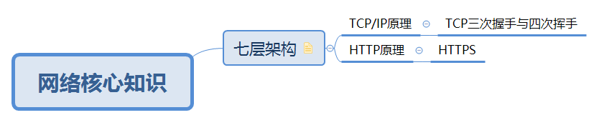

七层架构

物理层:定义了物理设备的标准,如传输介质的传输速率等。传输比特流数据
数据链路层:主要将从物理层接收的数据进行MAC封装与解封装(封装后的数据叫帧)
网络层:将从数据链路层传输来的数据进行IP地址封装与解封装(被封装后的数据可称数据包)
传输层:定义了传输的协议和端口号.主要作用是将网络层传来的数据分段进行传输,到达目的地址后在进行重组
会话层:通过传输层建立数据传输的通道
表示层::主要将接收的数据进行解释,加密或解密,压缩或解压缩等(一部分功能就是将计算机识别的数据转换成人可以识别的数据)
应用层:终端应用

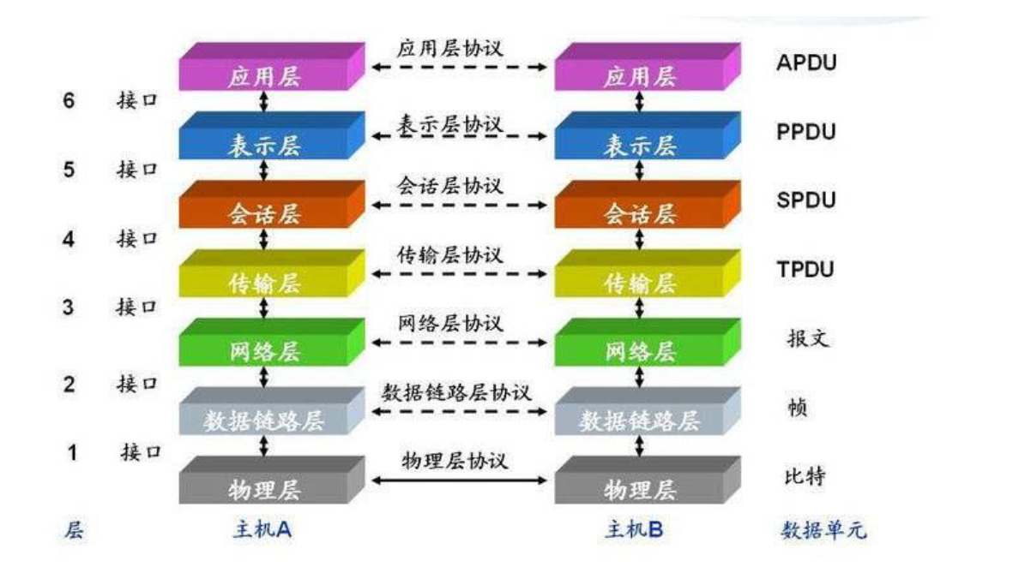

TCP/IP原理
TCP/IP协议是指整个英特网的协议族,协议族包含了四个层次
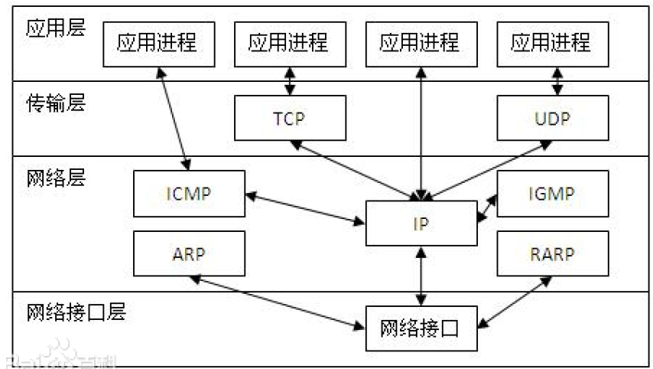
网络层作用:使主机可以把分组发往任何网络,并使分组独立地转向目标
传输层作用:使源端和目标端可以进行会话(传输层定义了两个端之间的协议)
这一层的两个协议,TCP(传输控制协议)协议与UDP(用户数据报协议)协议。
TCP是面向连接的协议,它提供可靠的报文传输和对上层应用的连接服务。
UDP是面向无连接的协议,它没有TCP的相关连接服务

TCP三次握手与四次挥手
TCP三次握手是传输数据之前的三次沟通.传完收据之后需要断开连接要进行四次沟通就是四次挥手
数据包说明
1. 源端口号（ 16 位）：它（连同源主机 IP 地址）标识源主机的一个应用进程。
2. 目的端口号（ 16 位）：它（连同目的主机 IP 地址）标识目的主机的一个应用进程。这两个值加上 IP 报头中的源主机 IP 地址和目的主机 IP 地址唯一确定一个 TCP 连接。
3. 顺序号seq（ 32 位）：用来标识从 TCP 源端向 TCP 目的端发送的数据字节流，它表示在这个报文段中的第一个数据字节的顺序号。如果将字节流看作在两个应用程序间的单向流动，则 TCP 用顺序号对每个字节进行计数。序号是 32bit 的无符号数，序号到达 2 的32次方 － 1 后又从 0 开始。当建立一个新的连接时， SYN 标志变 1 ，顺序号字段包含由这个主机选择的该连接的初始顺序号 ISN （ Initial Sequence Number ）。
4. 确认号ack（ 32 位）：包含发送确认的一端所期望收到的下一个顺序号。因此，确认序号应当是上次已成功收到数据字节顺序号加 1 。只有 ACK 标志为 1 时确认序号字段才有效。 TCP 为应用层提供全双工服务，这意味数据能在两个方向上独立地进行传输。因此，连接的每一端必须保持每个方向上的传输数据顺序号。
5. TCP 报头长度（ 4 位）：给出报头中 32bit 字的数目，它实际上指明数据从哪里开始。需要这个值是因为任选字段的长度是可变的。这个字段占 4bit ，因此 TCP 最多有 60 字节的首部。然而，没有任选字段，正常的长度是 20 字节。
6. 保留位（ 6 位）：保留给将来使用，目前必须置为 0 。
7. 控制位（ control flags ， 6 位）：在 TCP 报头中有 6 个标志比特，它们中的多个可同时被设置为 1 。依次为：
▪ URG ：为 1 表示紧急指针有效，为 0 则忽略紧急指针值。
▪ ACK ：为 1 表示确认号有效，为 0 表示报文中不包含确认信息，忽略确认号字段。
▪ PSH ：为 1 表示是带有 PUSH 标志的数据，指示接收方应该尽快将这个报文段交给应用层而不用等待缓冲区装满。
▪ RST ：用于复位由于主机崩溃或其他原因而出现错误的连接。它还可以用于拒绝非法的报文段和拒绝连接请求。一般情况下，如果收到一个 RST 为 1 的报文，那么一定发生了某些问题。
▪ SYN ：同步序号，为 1 表示连接请求，用于建立连接和使顺序号同步（ synchronize ）。
▪ FIN ：用于释放连接，为 1 表示发送方已经没有数据发送了，即关闭本方数据流。
8. 窗口大小（ 16 位）：数据字节数，表示从确认号开始，本报文的源方可以接收的字节数，即源方接收窗口大小。窗口大小是一个 16bit 字段，因而窗口大小最大为 65535字节。
9. 校验和（ 16 位）：此校验和是对整个的 TCP 报文段，包括 TCP 头部和 TCP 数据，以 16 位字进行计算所得。这是一个强制性的字段，一定是由发送端计算和存储，并由接收端进行验证。
10. 紧急指针（ 16 位）：只有当 URG 标志置 1 时紧急指针才有效。TCP 的紧急方式是发送端向另一端
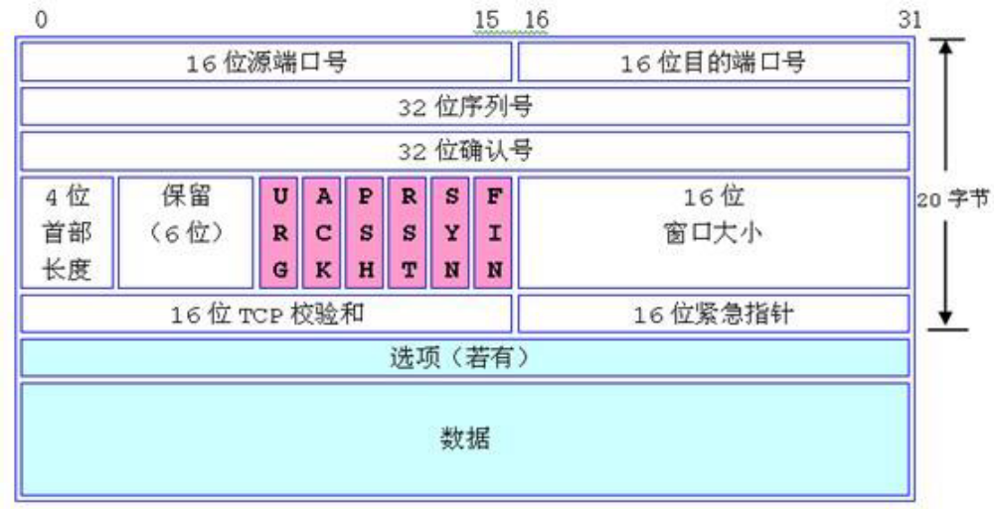
三次握手
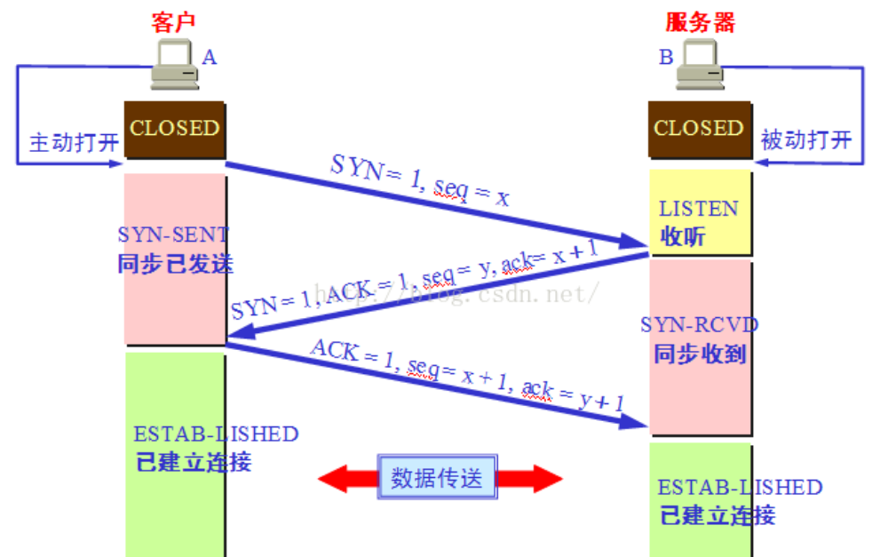

过程详解:
第一次握手：主机A发送位码为syn＝1,随机产生seq number=1234567的数据包到服务器，主机B由SYN=1知道，A要求建立联机；
第二次握手：主机B收到请求后要确认联机信息，向A发送ack number=(主机A的seq+1),syn=1,ack=1,随机产生seq=7654321的包
第三次握手：主机A收到后检查ack number是否正确，即第一次发送的seq number+1,以及位码ack是否为1，若正确，主机A会再发送ack number=(主机B的seq+1),ack=1，主机B收到后确认seq值以及ack=1表示连接成功
四次挥手
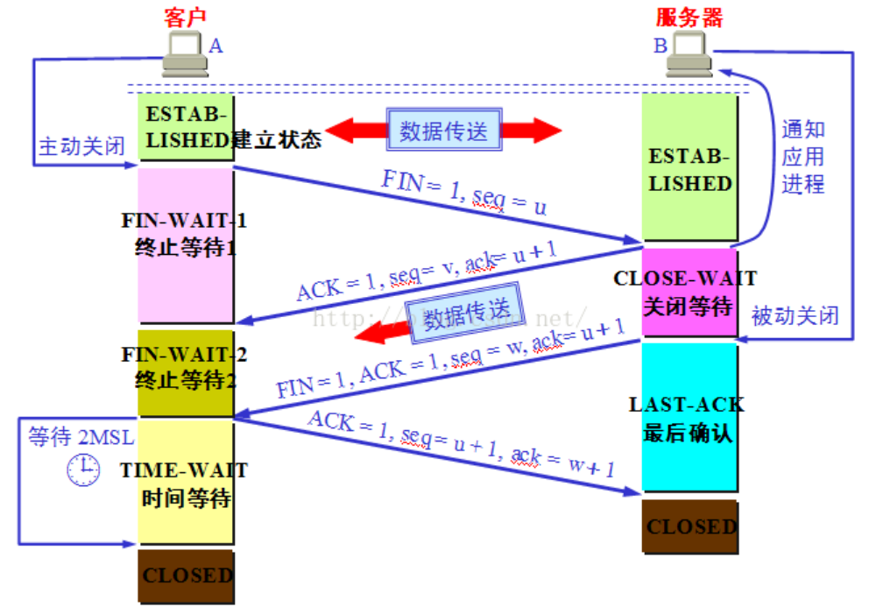
过程详解:
TCP建立连接要进行三次握手，而断开连接要进行四次。这是由于TCP的半关闭造成的。因为TCP连接是全双工的(即数据可在两个方向上同时传递)所以进行关闭时每个方向上都要单独进行关闭。这个单方向的关闭就叫半关闭。当一方完成它的数据发送任务，就发送一个FIN来向另一方通告将要终止这个方向的连接。
1） 关闭客户端到服务器的连接：首先客户端A发送一个FIN，用来关闭客户到服务器的数据传送，然后等待服务器的确认。其中终止标志位FIN=1，序列号seq=u
2） 服务器收到这个FIN，它发回一个ACK，确认号ack为收到的序号加1。
3） 关闭服务器到客户端的连接：也是发送一个FIN给客户端。
4） 客户段收到FIN后，并发回一个ACK报文确认，并将确认序号seq设置为收到序号加1。
首先进行关闭的一方将执行主动关闭，而另一方执行被动关闭

1.1.2TCP和UDP的区别

HTTP原理

1.2.1什么是HTTP？
HTTP是一个无状态的协议。无状态是指客户机（Web浏览器）和服务器之间不需要建立持久的连接，这意味着当一个客户端向服务器端发出请求，然后服务器返回响应(response)，连接就被关闭了，在服务器端不保留连接的有关信息.HTTP遵循请求(Request)/应答(Response)模型。客户机（浏览器）向服务器发送请求，服务器处理请求并返回适当的应答。所有HTTP连接都被构造成一套请求和应答。

1.2.2传输流程
1.地址解析
在这一步，需要域名系统 DNS 解析域名 localhost.com,得主机的 IP 地址。
2.封装成 TCP 包并建立连接
封装成 TCP 包，建立 TCP 连接（TCP 的三次握手）
3.封装 HTTP 请求数据包
把以上部分结合本机自己的信息，封装成一个 HTTP 请求数据包
.4.客户机发送请求命
客户机发送请求命令：建立连接后，客户机发送一个请求给服务器，请求方式的格式为：统一资源标识符（URL）、协议版本号，后边是 MIME 信息包括请求修饰符、客户机信息和可内容。
5.服务器响应
服务器接到请求后，给予相应的响应信息，其格式为一个状态行，包括信息的协议版本号、一个成功或错误的代码，后边是 MIME 信息包括服务器信息、实体信息和可能的内容。
6.服务器关闭 TCP 连接
服务器关闭 TCP 连接：一般情况下，一旦 Web 服务器向浏览器发送了请求数据，它就要关闭 TCP 连接，然后如果浏览器或者服务器在其头信息加入了这行代码 Connection:keep-alive，TCP 连接在发送后将仍然保持打开状态，于是，浏览器可以继续通过相同的连接发送请求。保持连接节省了为每个请求建立新连接所需的时间，还节约了网络带宽。

1.2.3响应状态
1开头消息响应
2开头成功响应
3开头重定向
4开头:客户端错误
5开头服务器端错误

1.2.4什么是HTTPS原理?
HTTPS是HTTP的安全版本,在HTTP的基础上加入了SSL层

1.2.5HTTP长连接和短连接

问题
1、TCP协议在哪一层？IP协议在那一层？HTTP在哪一层？
TCP协议在传输层,IP协议在网络层,HTTP协议在应用层
2、TCP有哪些应用场景
(TCP是可靠的协议,所以应用对传输数据可靠性要求高的内容)文件传输
3、tcp为什么可靠
重传机制，拥塞控制，流量控制
4、tcp为什么要建立连接
建立两个端口的状态,为了建立可靠的连接
5、阐述TCP的3次握手和4次挥手
上面有
6、讲一下浏览器从接收到一个URL到最后展示出页面，经历了哪些过程。
上面有
7、http和https的区别
1.http是超文本传输协议,信息是明文传输,https是具有安全性的SSL加密传输协议
2.http和https的端口不同,前者80,后者443
3.https协议需要ca申请证书,https加入了SSL层,所以https比http协议更加安全
8、http的请求有哪些，应答码502和504有什么区别
一个是502,一个是504

